# Antro modulio: Front-end finalinis projektas

**FINALINIO PROJEKTO APTARIMAS**

**Kodėl kuriame finalinį projektą?**

⭐️ Įtvirtinti ir praktiškai pritaikyti įgytas žinias.

**Koks finalinio projekto tikslas?**

Sukurti grafinio dizaino paslaugų svetainę su 3 puslapiais.

**Kas manęs laukia?**

* Panaudosime visas išmoktas kalbas: HTML, CSS + Bootstrap, JavaScript + jQuery
* Naudosime ir įterpsime išmoktus svetainės komponentus: navigacijos menu, hero sekcija, slaideris, pritaikymas prie mobiliųjų įrenginių
* Aprašysime CSS stilių, pasirinksime google fontus, panaudosime Font Awesome iconėles tinklalapyje

**FINALINIO PROJEKTO STRUKTŪRA**

**Pirmadienio darbas klasėje**

1. **⭐️** Kuriame tinklalapio **pagrindinį puslapį** (landing page), kuriame būtų aprašytos atliekamos grafikos diziano paslaugos ir klientų atsiliepimai.

**Puslapio struktūros pavyzdys:**

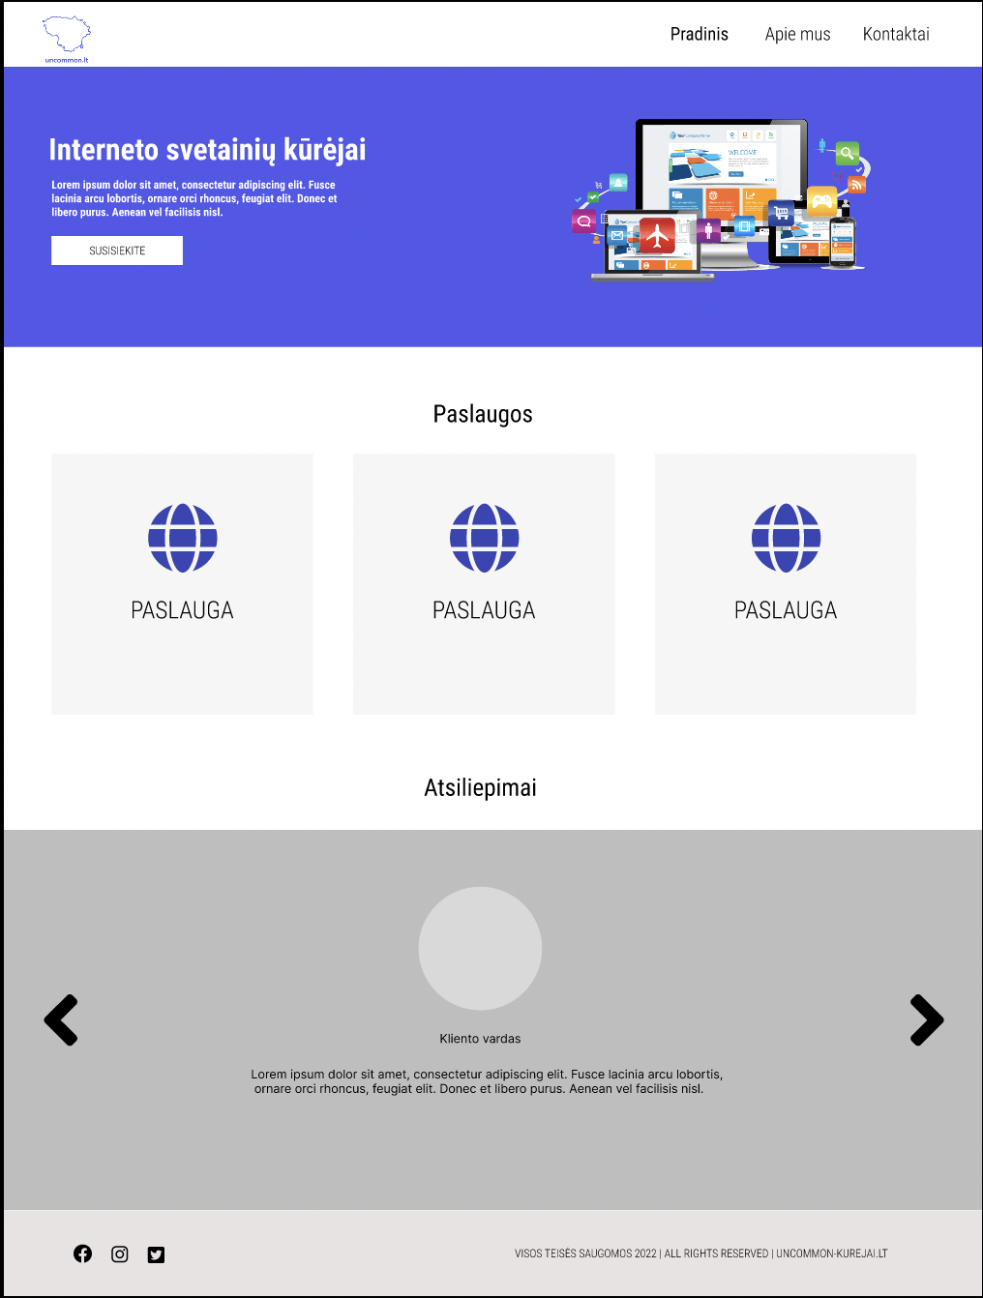

**Būtini komponentai:**

* Navigacijos juosta ( <https://getbootstrap.com/docs/5.3/components/navbar/> )
  + Puslapio punktas, kuriame esi, turi būti paryškintas - tai yra išsiskirti nuo kitų juostos meniu punktų
  + Meniu punktai turi turėti nuorodas į kitus vidinius puslapius (<https://getbootstrap.com/docs/5.3/components/scrollspy/#navbar>)
* Hero sekcija
  + Tekstas
  + Icona arba nuotrauka
  + ,,Call to action” mygtukas, kuris veda į kontaktų puslapį
* 3 paslaugų blokai
  + Aprašymu + icona arba nuotrauka (naudojame bootstrap kortelių sistemą), pvz.: <https://getbootstrap.com/docs/5.3/components/card/>
* Atsiliepimų skiltis naudojant slaiderio komponentą
  + 3 atsiliepimai
  + Skirtingi tekstai
  + Skirtingos nuotraukos

*Apie komponentus informaciją rasite 66 video.*

PAPILDOMAI: sukurti kiekvienai paslaugai atskirus puslapius, kuriuose būtų daugiau informacijos (paslaugos būtų plačiau aprašytos, būtų pateikti pavyzdžiai ir pnš.) ir pagrindinio puslapio paslaugų sekcijoje įdėti mygtukus, kurie į tuos puslapius nuvestų.

**Pirmadienio namų darbas**

1. **‼️** Pabaigiame kurti svetainės tinklalapio pagrindinį puslapį.
2. **⭐️** Kuriame tinklalapio **puslapį ,,Apie mus”**.

**Puslapio struktūros pavyzdys:**

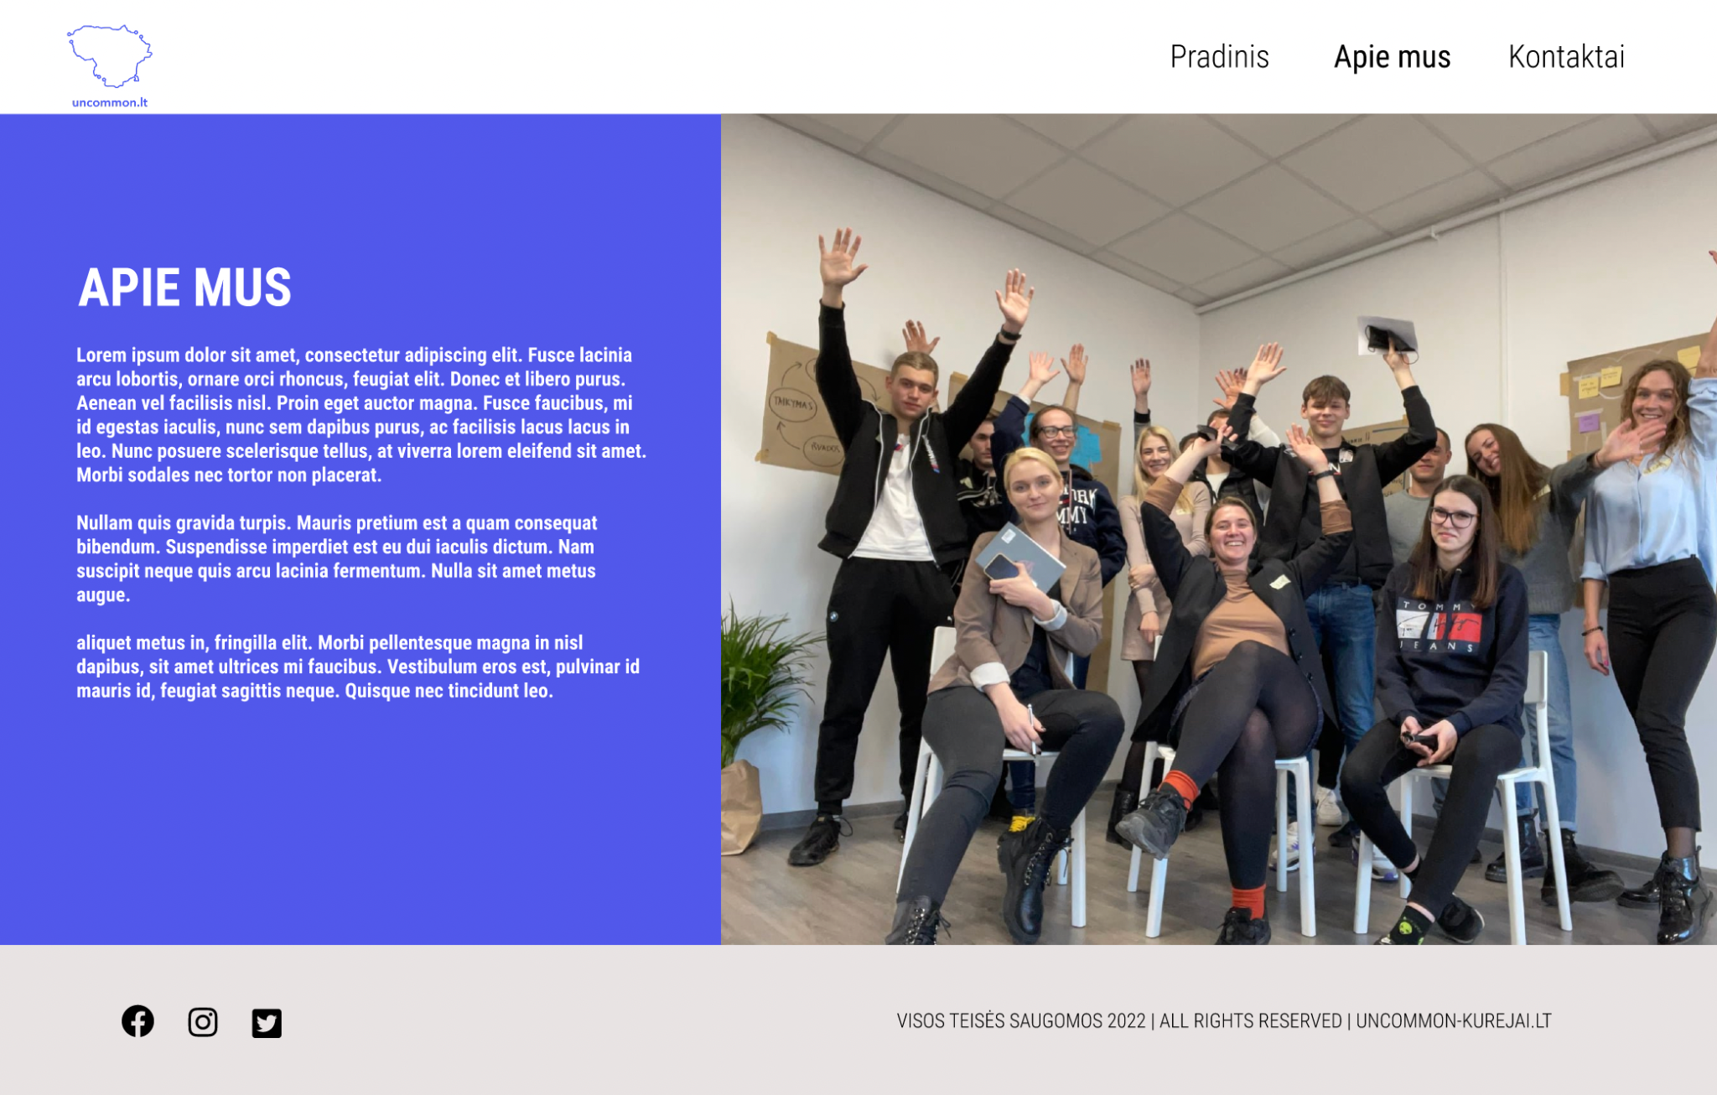

**Būtini komponentai:**

* Tekstas ,,Apie mus” ( **‼️**pasistenkite panaudoti kuo daugiau išmoktų tagų, pvz h1, h2, center, bootstrap grid sistemą ir t.t.)
* Nuotrauka arba icona

PAPILDOMAI: Pabandyti pritaikyti nuotraukai arba iconai pritaikyti animacijų efektus, pvz.: <https://mdbootstrap.com/snippets/jquery/ascensus/130868>

**Ketvirtadienio darbas klasėje**

1. Aptariame, kaip sekėsi namuose
2. **⭐️** Kuriame tinklalapio **kontaktų puslapį**.

**Kontaktų puslapio struktūros pavyzdys:**

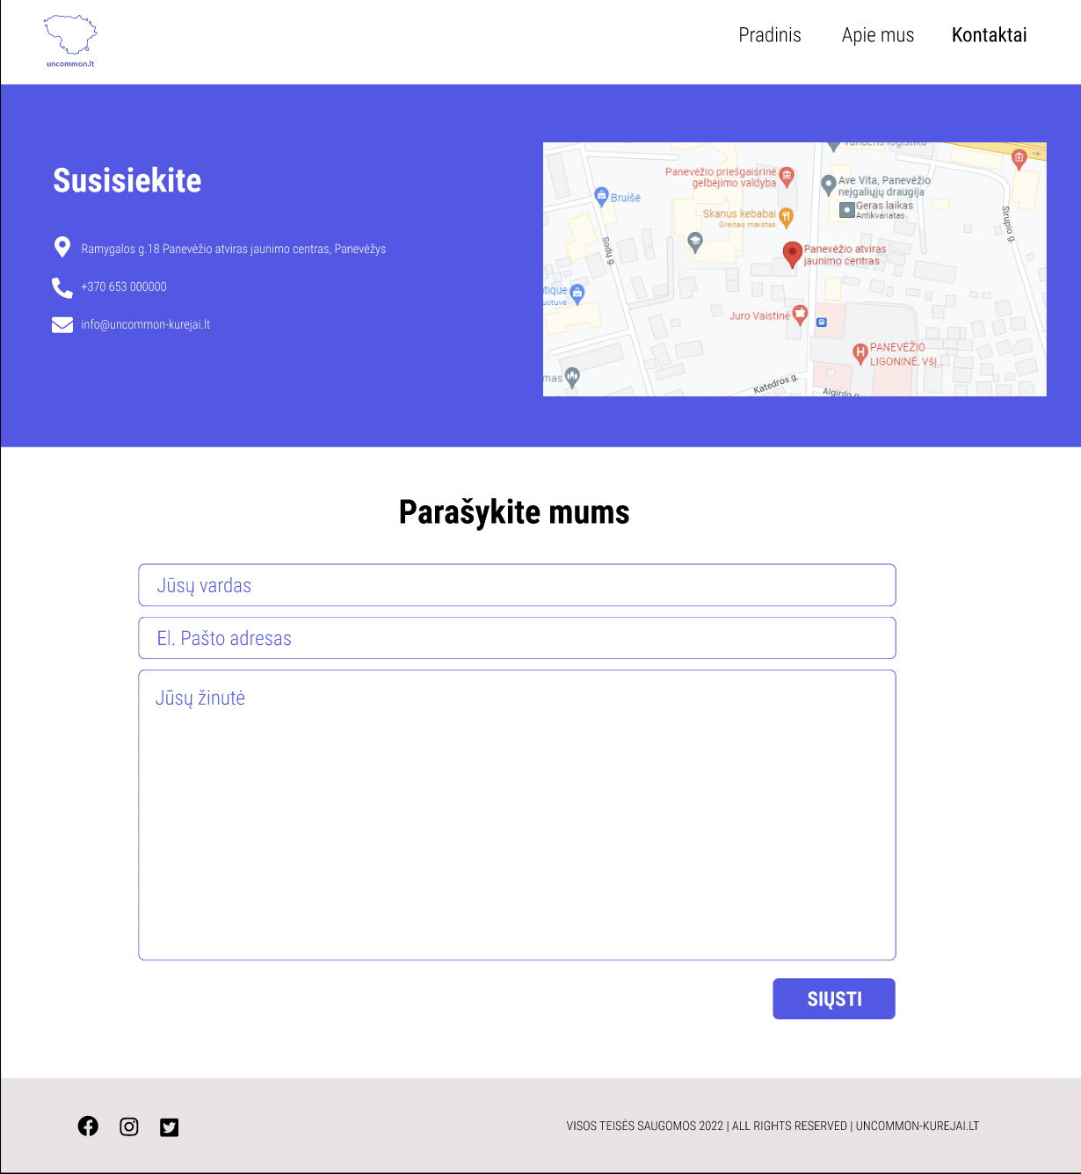

**Būtini komponentai:**

* Kontaktų sekcija: nurodome adresą, el. paštą, telefoną. Visi komponentai turėtų būti kaip paspaudžiamos nuorodos (‼️paklausti Lino, kaip tai suprogramuoti ir komponentus padaryti interaktyvius)
* Įterpiame atitinkamo adreso žemėlapį iš Google Maps, pvz.: <https://extension.umaine.edu/plugged-in/technology-marketing-communications/web/tips-for-web-managers/embed-map/>
* Sukuriame kontaktų formą (https://getbootstrap.com/docs/5.3/forms/overview/)
  + Privalomi laukeliai: vardas, el.paštas, žinutė
  + Kontaktų formą padaryti reaktyvią: sukurti klaidų patikrinimus ir pranešimus ( ‼️ patikrinimams suprogramuoti naudojame Javascript), pvz.:
    - Pildant email adresą ir neteisingai nurodžius (neuždėjus @ ženklo), atsiranda klaidos pranešimas ,,Netinkamas el. pašto adresas"
    - Neužpildžius vardo laukelio atsiranda klaidos pranešimas "Užpildykite duomenis"
    - Jei užpildo viską sėkmingai, turėtų iššokti pranešimas, kad “Jūsų žinutė išsiųsta”

PAPILDOMAI: Kurioje nors kontaktų puslapio vietoje sukurti sukurti popup iššokanti langą, naudojant Bootstrap. Pvz.: <https://getbootstrap.com/docs/4.0/components/modal/>

1. Visiems puslapiams sukurti mygtuką ScrollToTop, kuris atsiranda pascrolinus puslapį iki apačios, kad vartotojas galėtų sugrįžti aukštyn, pvz.: <https://www.jquery-az.com/jquery/demo.php?ex=73.0_1>

**Ketvirtadienio namų darbai**

1. Pabaigiame savo finalinį projektą.
2. Pasiruošiame savo finalinio projekto 2 minučių žodinei prezentaciją.

**FINALINIO PROJEKTO KRITIKA**

**Pirmadienio užsiėmimas klasėje**

* Visų dalyvių finalinių projektų pristatymai
  + Laikas: Vienam žmogui apie ~5 minutės: 2 minutės prezentacija, 3 minutės aptarimas
  + Projekto įvertinimas: Linas, Ugnė, svečias ar kiti Uncommon.lt dalyviai išskiria 2 dalykus, kurie patiko, 1 dalyką, kurį galima patobulinti
* Pasidžiaugiame, kad įveikėme antrą modulį, ir judame į Wordpress modulį!!! ☀️☀️☀️